Лабораторная работа №8

Имитационное моделирование

Екатерина Канева, НФИбд-02-22

Содержание

Список иллюстраций

Список таблиц

# 1 Цель работы

Построить модель TCP/AQM в xcos и OpenModelica.

# 2 Задание

1. Реализовать модель TCP/AQM в xcos.
2. Реализовать модель TCP/AQM в OpenModelica.

# 3 Выполнение лабораторной работы

Сначала я задала переменные среды (рис. 1):

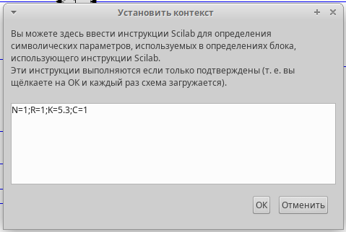

Рис. 1: Переменные N, R, K, C.

Далее я задала время моделирования и приступила к построению модели TCP/AQM в xcos. Общая модель получилась такая (рис. 2)

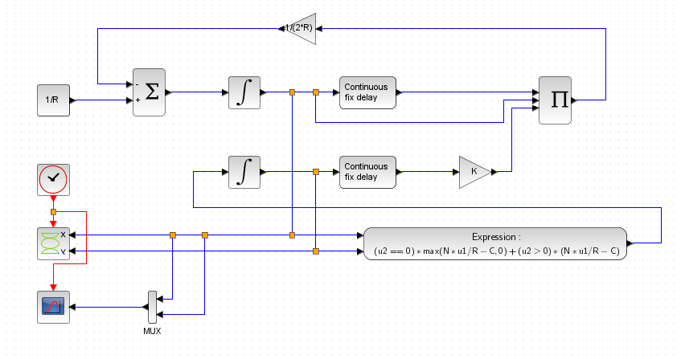

Рис. 2: Модель TCP/AQMf в xcos.

Далее я задала параметры всем необходимым блокам и запустила моделирование. Я получила следующие графики — один описывает размер окна TCP (зелёный) и длину очереди (чёрный) (рис. 3), а другой описывает фазовый портрет системы (рис. 4):

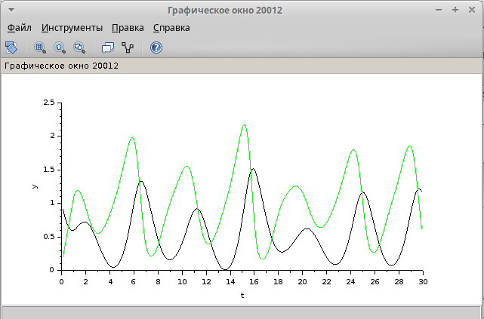

Рис. 3: График размера окна TCP и длины очереди при C = 1 в xcos.

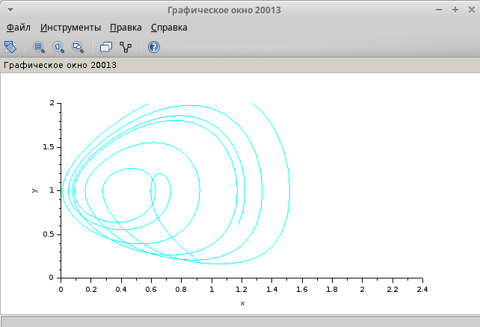

Рис. 4: Фазовый портрет при C = 1 в xcos.

Потом я изменила параметр C=0.9 и получила следующие графики (рис. 5 и 6):

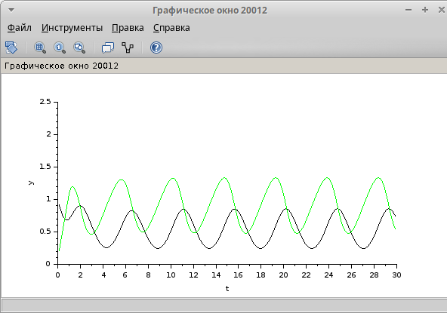

Рис. 5: График размера окна TCP и длины очереди при C = 0.9 в xcos.

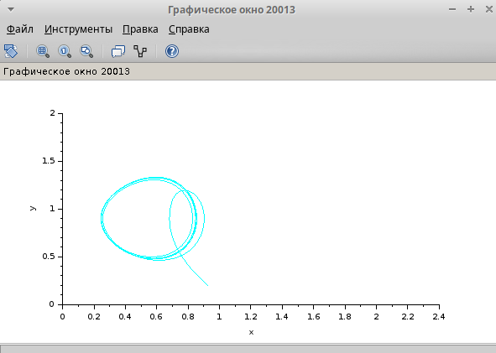

Рис. 6: Фазовый портрет при C = 0.9 в xcos.

При уменьшении C колебания стали более равномерными.

Далее в рамказ задания для самостоятельной работы я построила такую же модель в OpenModelica. Для этого я использовала следующий код:

model lab8  
  
 parameter Real N=1;  
 parameter Real R=1;  
 parameter Real K=5.3;  
 parameter Real C=0.9;  
   
 Real W(start=0.1);  
 Real Q(start=1);  
   
equation  
   
 der(W) = 1/R - W*delay(W, R)/(2*R)*K*delay(Q, R);  
 der(Q) = if (Q==0) then max(N*W/R-C, 0) else (N*W/R-C);  
  
end lab8;

После запуска моделирования и установки времени моделирования получила следующие графики при C = 1 — красный описывает размер окна TCP, а синий — длину очереди (рис. 7 и 8):

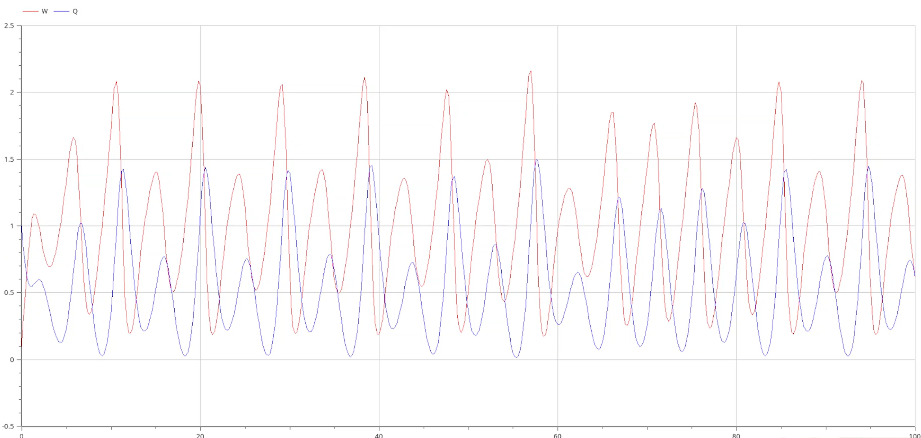

Рис. 7: График размера окна TCP и длины очереди при C = 1 в OpenModelica.

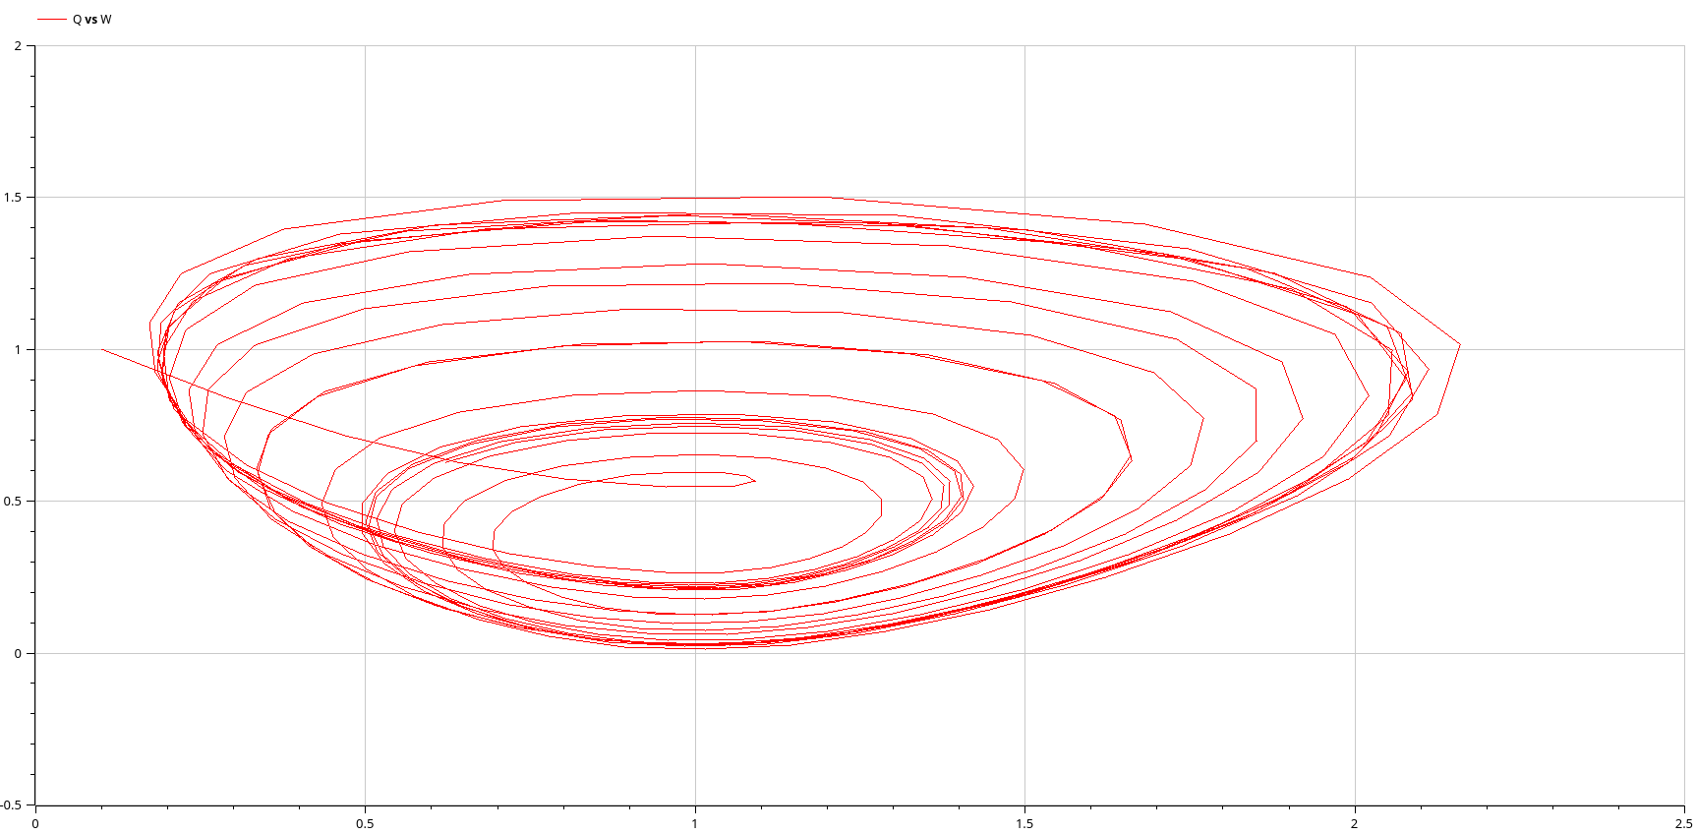

Рис. 8: Фазовый портрет при C = 1 в OpenModelica.

Графики получились идентичными соответствующим графикам в xcos (с учётом другого времени моделирования).

Далее я изменила параметр C = 0.9 и получила следующие графики — красный описывает размер окна TCP, а синий — длину очереди (рис. 9 и 10)

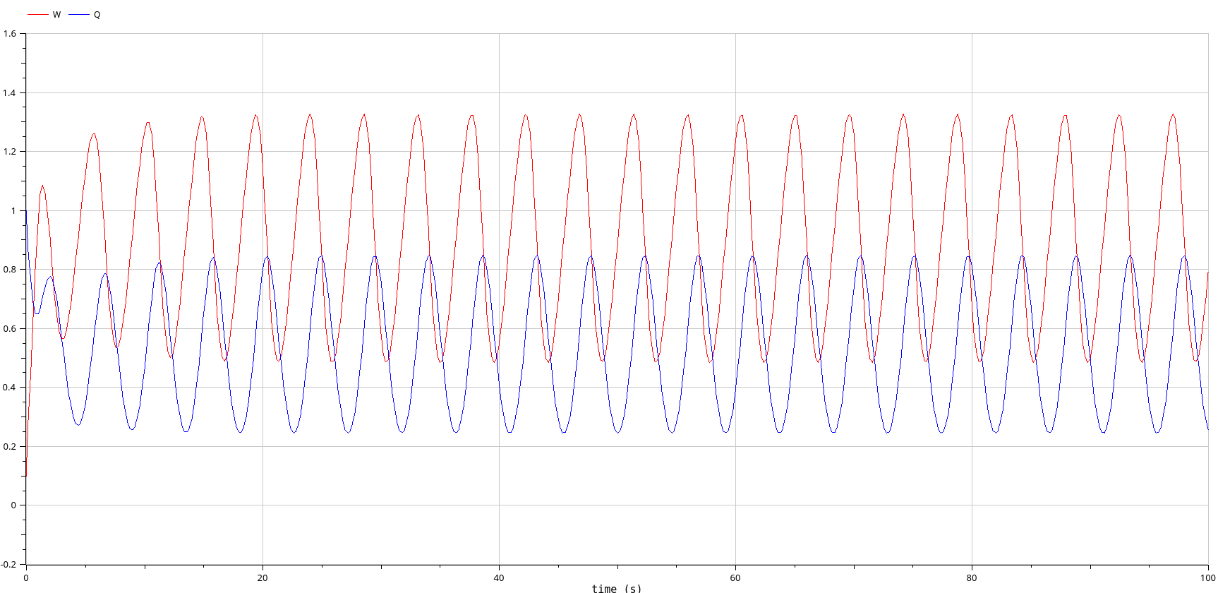

Рис. 9: График размера окна TCP и длины очереди при C = 0.9 в OpenModelica.

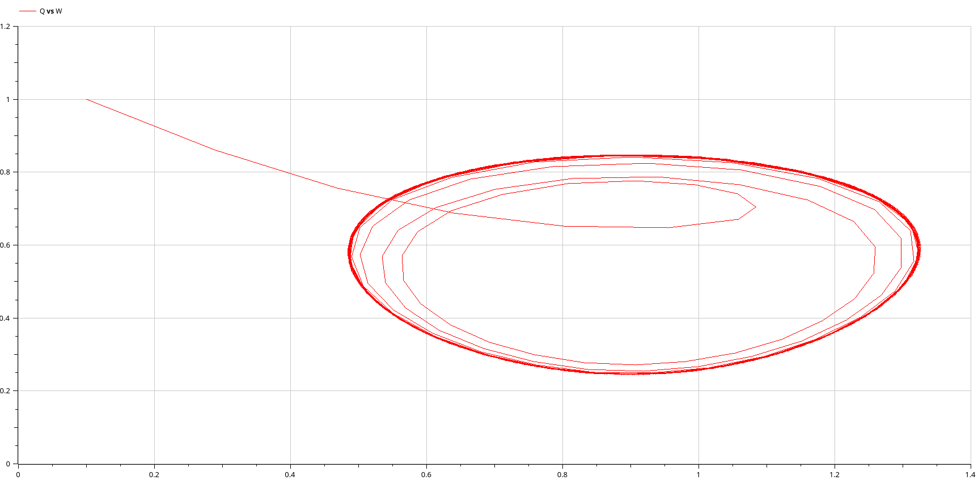

Рис. 10: Фазовый портрет при C = 0.9 в OpenModelica.

Эти графики также получились идентичными соответствующим графикам в xcos (с учётом другого времени моделирования).

# 4 Выводы

Построили модель TCP/AQM в xcos и OpenModelica.

# Список литературы